Oblike državnih ureditev

Politična socializacija

Ljudje pridobivajo politična stališča enako kot druga stališča in ideje v procesu socializacije. Še posebno so pomembni naslednji dejavniki:
- Družina - na mladega človeka močno vplivajo stališča staršev, ki se velikokrat ohranijo v vsem življenju.
- Televizija in časopisi - čeprav ni dokazano, da ti dejavniki neposredno vplivajo na izid glasovanja, ustvarjajo splošno vzdušje in stališča do političnih dogodkov.
- Vrstniška skupina – na nas lahko vplivajo stališča ljudi, s katerimi se družimo, še zlasti če občudujemo njihov stil življenja in jim želimo postati podobni.

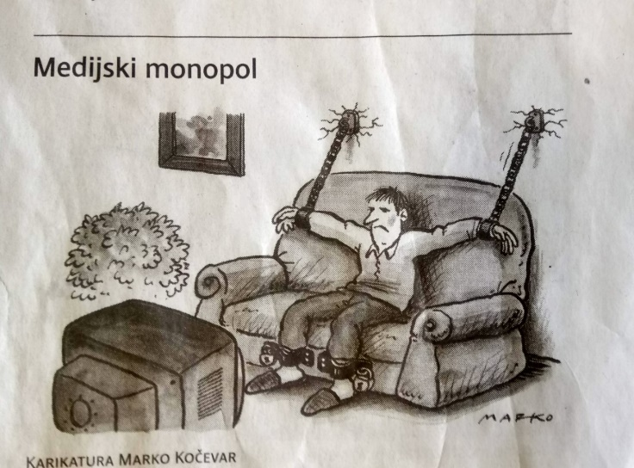

Oblike državnih ureditev

Federacija (zvezna država)

Federacija je oblika državne organizacije, ki temelji na političnem načelu federalizma. Federacija je zvezna država, razlikuje se od enotne (unitarne) države in od konfederacije, je nekje med njima. Pri unitarni državi je vsa oblast centralizirana na enem mestu in v njej ni samostojnih teritorialnih enot državne oblasti, pri konfederaciji so članice samostojne države, federacija pa ima samostojne teritorialne enote državne oblasti, vendar je hkrati s tem, da povezuje te enote, federacija tudi država. Med konfederacijo in federacijo so razlike.
Federacijo sestavljajo federalne enote z različnimi imeni: republike, dežele, kantoni.
V federaciji imajo lastnost države federacija (osrednja država) in federalne enote, zato tudi obstajata dva sistema državne organizacije. Utemeljena sta v zvezni ustavi in v ustavah federalnih enot. V večini federacij velja pravilo, da ima zvezni zakon absolutno prednost pred zakonom federalne enote. Ustava SFRJ iz leta 1974 je uveljavila prednost republiškega zakona, ki pa je bila z amandmaji leta 1988

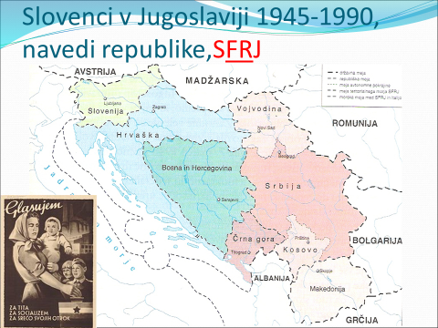
odpravljena. Federacija in federalne enote imajo ločene državne simbole: grb, zastavo, himno, glavno mesto.

Konfederacija (zveza držav)

Konfederacija je poleg federacije (zvezna država) ena od oblik sestavljene države. Po klasični teoriji so za konfederacijo značilni trije elementi, po katerih se razlikuje od federacije. Konfederacija ni država, ampak so države samo njene članice. Tudi nima lastnosti suverene državne oblasti, saj članice konfederacije ohranijo popolno suverenost in vse značilnosti mednarodnopravnega subjekta. Nasprotno imajo pri federativni ureditvi lastnost države federacija in članice. Pravni temelj konfederacije je mednarodna pogodba, federacije pa ustava. Sklepi skupnih organov konfederacije praviloma niso neposredno obvezni na ozemlju držav članic, ampak postanejo obvezni in izvršljivi šele, ko jih sprejmejo pristojni organi držav članic. Nasprotno pa sklepi organov federacije delujejo neposredno, ne da bi jih članice potrdile oz. prevzele.
Znani primeri konfederacije v zgodovini so: Združene države Nizozemske (1579 - 1795), ZDA (1777 - 1787), Renska zveza (1806 - 1813), Švica (1815 - 1848),
Nemška zveza (1815 - 1866). Izkušnje dosedanjih konfederacij so pokazale, da je bila medsebojna povezanost med državami prešibka in je večina teh konfederacij kmalu prerasla v federacije, t. j. v tesnejšo obliko povezanosti med članicami.
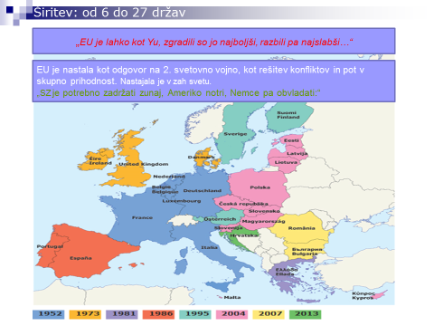

Unitarna (enotna) država

Je oblika zvezne države ali zveze držav, ki omejuje samostojnost držav članic. Vsa oblast je centralizirana na enem mestu in v njej ni samostojnih teritorialnih enot državne oblasti.

Država blaginje

Je država demokratične oblike visoko razvitega kapitalizma, v kateri državni organi "pozitivno" posegajo v gospodarske, socialne, delovne in druge odnose, da bi zagotovili "splošno blaginjo".
Vlada je branila stališče, da v prihodnosti ne bi smeli dopustiti, da bi kdorkoli živel v revščini in da je treba vsakomur zagotoviti zdravstveno oskrbo na osnovi potreb, ne na osnovi denarja. Tudi izobrazba naj bi bila pravica vseh otrok. Država blaginje naj bi poskrbela za svoje državljane "od zibelke do groba". Ni več samo »nočni čuvaj«.
. 

Policijska država

Je oznaka za politični režim samovolje izvršilno upravnih organov in policijskega nadzorstva nad vsem ravnanjem državljanov. Temeljne pravice, značilne za ustavno (pravno) državo, niso priznane. Zgodovinsko se je policijska država pojavila v času absolutne monarhije v 17./18. stol., ko je vladar samovoljno reševal vse zadeve preko svoje uprave, odgovorne le njemu. Izraz je v rabi tudi za nekatere (npr. fašistične ali vojaške) politične sisteme v 20. stoletju.

Pravna država

Je tista, v kateri je priznana vrhovnost zakonodaje, tako da sta uprava in sodstvo podrejena zakonodajnim organom. Pravna država se je pojavila po izpeljanih meščanskih revolucijah. Dotlej sta bila sodstvo in zlasti uprava povsem nevezana. Pri svojem delovanju sta zasledovala edino t. i. državni interes, katerega vsebino je določal fevdalni družbeni razred. Pravna varnost državljanov tako ni bila zagotovljena. S pojavom pravne države pa morata uprava in sodstvo svoje delovanje opirati na zakon oz. posamične pravne akte, ki jih izdajata, oblikovati skladno z zakonom.
V dosedanji praksi so se načela pravne države bolj spoštovala pri delovanju sodstva kakor uprave.

